Министерство науки и высшего образования Российской Федерации

Федеральное государственное автономное образовательное учреждение

высшего образования

**«Пермский национальный исследовательский**

**политехнический университет»**

Электротехнический факультет

Кафедра «Информационные технологии и автоматизированные системы»

направление подготовки: 09.03.01 – «Информатика и вычислительная техника»

**Лабораторная работа**

**«8 ферзей»**

|  |  |
| --- | --- |
|  | Выполнила студентка группы ИВТ-23-1Б  Хорошилова Ксения Павловна  Проверил:  Доцент кафедры ИТАС  Д.В. Яруллин |
|  |  |

Пермь 2024

Разработка алгоритма 8 ферзей

Целью данной работы является: расставить на стандартной 64-клеточной шахматной доске 8 ферзей так, чтобы ни один из них не находился под боем другого.

**Анализ задачи**

Для решения задачи создадим глобальный массив 8 на 8, заполненный пустыми клетками. Пробел – пустая клетка, буква «Q» – ферзь. В этой задаче важным является тот факт, что в один столбец нельзя установить более одного ферзя, следовательно максимальное количество ферзей изначально не может быть больше восьми. Для удобства определим место первого ферзя и создадим для этого функцию. Ее задача – по указанным координатам установить ферзя, создаваемые ферзём по вертикали, горизонтали и двум диагоналям. Так как данная задача решается методом проб и ошибок, сразу напишем функцию, убирающую ферзя – полностью обратную данной. Самой важной будет рекурсивная функция, расставляющая ферзей. Принцип работы этой функции следующий: начиная с первой строчки и первого столбца эта функция ищет пустую клетку, и пробует там поставить ферзя, далее она вызывает себя на следующий столбец, и если в нем уже не удается установить ферзя, то она убирает ферзя и возвращается в предыдущий столбец на следующую строку, после чего пробует установить ферзя там, далее снова смотрит в следующий столбец, снова в следующий, при неудаче снова в предыдущий, потом в следующий, и так далее, пока не сможет установить ферзя в последний столбец, на этом выполнение функции прекращается. После выполнения рекурсивной функции остается лишь вывести массив, заменяя пустые и битые клетки на пустой квадрат, а клетки с ферзями на какой-нибудь отличительный знак, в нашем случае «Q».

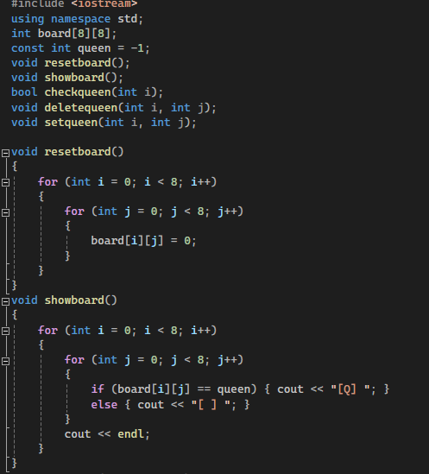

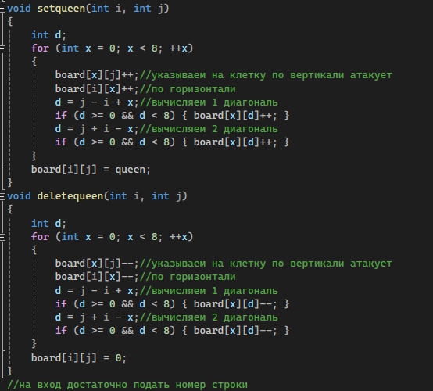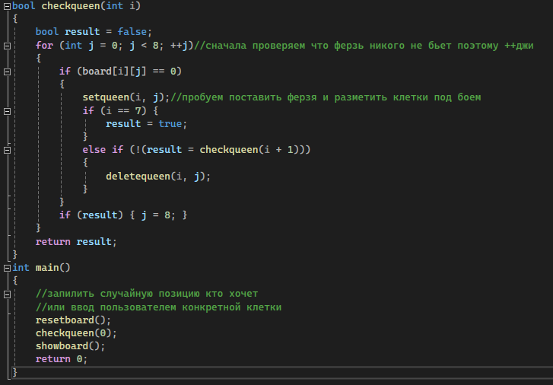

Рисунок 1 – Реализация на С++

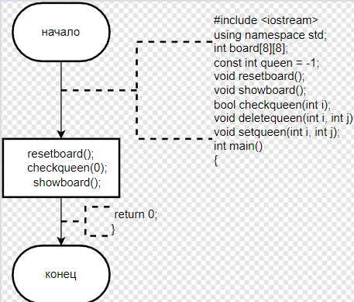

Рисунок 2 – Функция main

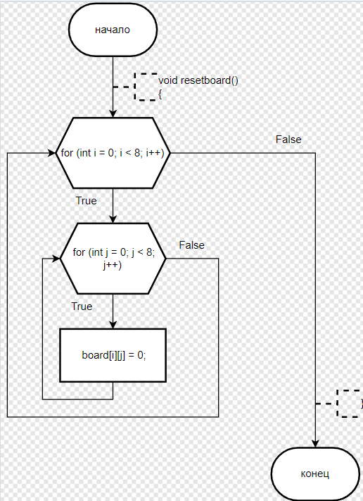

Рисунок 3 – Функция resetboard

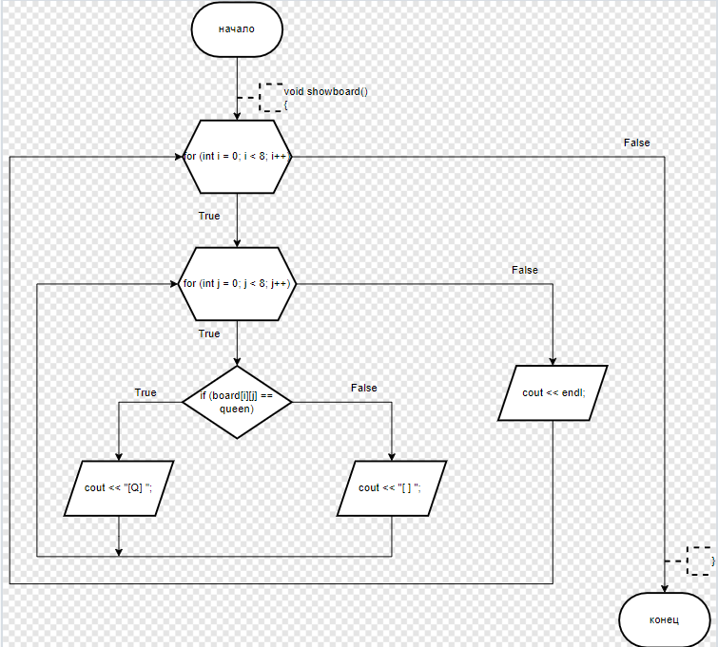

Рисунок 4 – Функция showboard

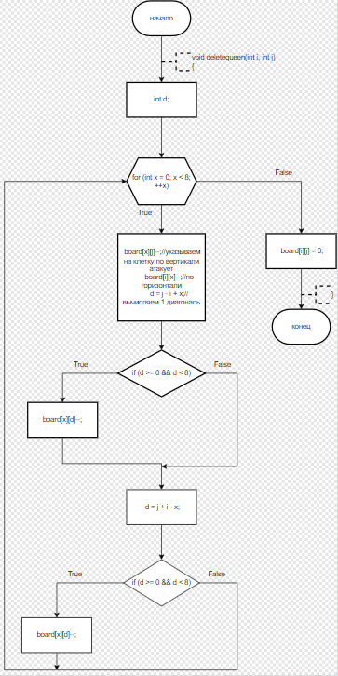

Рисунок 5 – Функция deletequeen

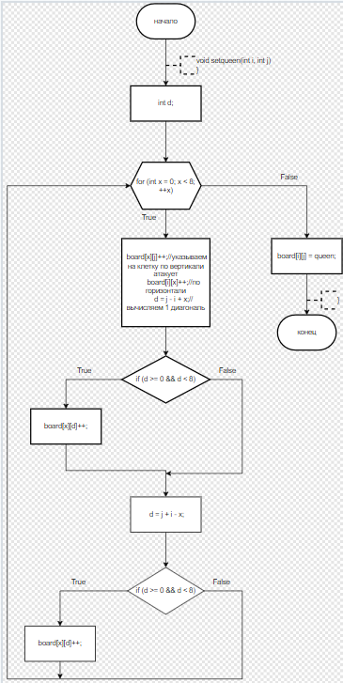

Рисунок 6 – Функция setqueen

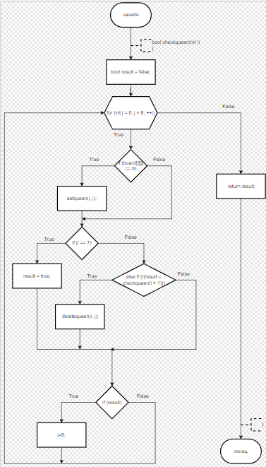

Рисунок 7 – Функция checkqueen

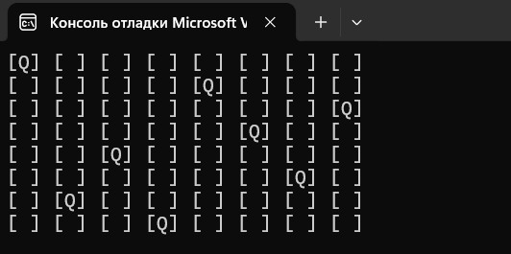

Рисунок 8 - Вывод